Guía3. Informe final Proyecto APT
Asignatura Capstone

PowerLytics
[2025]

Integrantes: Javier Cornejo, Martin Hernandez, Benjamin Rojas
Profesor: Gabriel Leonardo Estivales Silva
Sección: CAPSTONE_802D

Abstract 2
Abstract (Inglés) 3
Nombre del proyecto 3
Área (s) de desempeño(s) 3
Competencias 3
Contenidos del informe final 4
1. Relevancia del proyecto APT 4
2. Objetivos 4
o Objetivo general 4
o Objetivos específicos. 5
3. Metodología 5
4. Desarrollo 6
5. Evidencias 7
6. Intereses y proyecciones profesionales 9
Conclusiones 9
Javier Cornejo: 9
Martín Hernández: 9
Benjamin Rojas: 9
Reflexión 10

Abstract
El proyecto PowerLytics consiste en el desarrollo de una aplicación web integral orientada al powerlifting y deportes de fuerza, con el propósito de optimizar el registro, seguimiento y mejora del rendimiento de los atletas mediante soporte profesional de entrenadores. Surge ante la carencia de herramientas digitales especializadas en este ámbito, ofreciendo una solución tecnológica innovadora que combina desarrollo web, análisis de datos y gestión deportiva.
El sistema incorpora funcionalidades como el registro de entrenamientos con métricas avanzadas (RPE, volumen de trabajo), gestión de membresías y un entorno de trabajo para coaches externos. Su desarrollo se lleva a cabo bajo la metodología Scrum, permitiendo una gestión ágil e iterativa mediante sprints enfocados en entregas funcionales y mejoras continuas.
Durante el proceso, se destacaron facilitadores como la colaboración interdisciplinaria con un coach deportivo, y desafíos iniciales relacionados con la aplicación de la metodología Scrum, los cuales fueron superados mediante una mejor definición de roles y planificación. Actualmente, el proyecto presenta avances significativos en los módulos de atleta y entrenador, consolidándose como una propuesta que une tecnología y deporte para fomentar la profesionalización del powerlifting en Chile

Abstract (Inglés)
The PowerLytics project focuses on developing an integrated web application designed for powerlifting and strength sports, aiming to optimize the recording, monitoring, and improvement of athletes’ performance through professional coaching support. It arises from the lack of specialized digital tools in this field, offering an innovative technological solution that combines web development, data analysis, and sports management.
The system includes functionalities such as training logs with advanced metrics (RPE, training volume), membership management, and a workspace for external coaches. Its development follows the Scrum methodology, enabling an agile and iterative management approach through sprints focused on functional deliverables and continuous improvement.
Throughout the process, key facilitators included interdisciplinary collaboration with a professional coach, while initial challenges related to the implementation of Scrum were addressed through clearer role definition and improved planning. Currently, the project shows significant progress in both athlete and coach modules, establishing itself as a solution that integrates technology and sports to promote the professionalization of powerlifting in Chile.

1. Informe final Proyecto APT

Nombre del proyecto | Powerlitics
Área (s) de desempeño(s) | Desarrollo Web.  Análisis y Evaluación de soluciones informáticas.  Bases de Datos.  Seguridad y Privacidad.  Gestión de proyectos informáticos.
Competencias | Ofrecer propuestas de solución informática analizando de forma integral los procesos de acuerdo a los requerimientos de la organización.  Desarrollar una solución de software utilizando técnicas que permitan sistematizar el proceso de desarrollo y mantenimiento, asegurando el logro de los objetivos.  Construir Modelos de datos para soportar los requerimientos de la organización de acuerdo a un diseño definido y escalable en el tiempo.  Programar consultas o rutinas para manipular información de una base de datos de acuerdo a los requerimientos de la organización.  Construir programas y rutinas de variada complejidad para dar solución a requerimientos de la organización, acordes a tecnologías de mercado y utilizando buenas prácticas de codificación.  Realizar pruebas de certificación tanto de los productos como de los procesos utilizando buenas prácticas definidas por la industria.  Construir el modelo arquitectónico de una solución sistémica que soporte los procesos de negocio de acuerdo los requerimientos de la organización y estándares industria.

Contenidos del informe final
1. Relevancia del proyecto APT | Se eligió el tema del desarrollo de herramientas digitales para powerlifting y deportes de fuerza debido a la falta de soluciones tecnológicas especializadas en este ámbito. Es relevante para el campo laboral de la ingeniería informática porque permite aplicar conocimientos en desarrollo web y diseño de plataformas interactivas, generando experiencias digitales que resuelven problemas reales y fomentan la profesionalización en la industria deportiva.  La situación se ubica inicialmente en la Región Metropolitana, considerando la comunidad de atletas y entrenadores de powerlifting. Se caracteriza por un creciente interés en deportes de fuerza, con una comunidad activa que busca recursos digitales avanzados, pero que actualmente depende de herramientas genéricas que no integran seguimiento profesional ni métricas técnicas especializadas.  La situación impacta principalmente a atletas de powerlifting y deportes de fuerza que requieren un registro y seguimiento profesional de sus entrenamientos. También afecta a entrenadores especializados, quienes necesitan plataformas que centralicen la gestión de sus alumnos, permitiendo un acompañamiento eficiente y personalizado.  El proyecto aporta valor a nivel laboral y social. Desde el punto de vista laboral, constituye un caso práctico de desarrollo web y diseño de plataformas interactivas, ofreciendo oportunidades en la industria tecnológica y deportiva. A nivel social, mejora la experiencia de entrenamiento, acerca a más personas al powerlifting y profesionaliza la relación entre atletas y entrenadores, aborda la carencia de herramientas digitales especializadas para powerlifting y deportes de fuerza, enfocándose en la comunidad chilena de atletas y entrenadores.
2. Objetivos | Objetivo general  - Desarrollar una aplicación web integral para powerlifting y deportes de fuerza que integre soporte de entrenadores, con el fin de optimizar el registro, seguimiento y mejora del rendimiento de los atletas.  Objetivos específicos.  - Diseñar una plataforma web que permita registrar entrenamientos con métricas avanzadas como RPE (Percepción del esfuerzo del atleta), volumen (cantidad de series y repeticiones que realiza el atleta).  - Implementar un sistema de membresías que ofrezca diferentes niveles de acompañamiento cómo entrenar con coaches asociados o tu propio coach.  - Crear un entorno de trabajo para coaches externos que les permita gestionar y dar seguimiento a sus atletas dentro de la aplicación.
3. Metodología | Para el desarrollo del proyecto PowerLytics se utilizará la metodología SCRUM, la cual permite organizar el trabajo de forma iterativa e incremental, entregando avances funcionales en periodos cortos (sprints) y ajustando los requerimientos según las prioridades del producto.  Abordaje del problema  El proyecto se estructurará en sprints de dos semanas. Cada sprint incluirá las siguientes fases:  Planificación del Sprint (Sprint Planning):  Se seleccionarán las funcionalidades a desarrollar según la prioridad definida en el Product Backlog.  Se estimará el esfuerzo necesario y se asignarán tareas específicas a los integrantes del equipo.  Herramientas: Trello para gestión de tareas y seguimiento de historias de usuario.  Ejecución del Sprint (Development & Testing):  Desarrollo de funcionalidades planificadas, incluyendo diseño de interfaces, programación de back-end, gestión de bases de datos y pruebas unitarias.  Implementación de medidas de seguridad y control de calidad.  Herramientas: Visual Studio Code para desarrolló, supabase, GitHub para control de versiones.  Revisión del Sprint (Sprint Review):  Presentación de los incrementos desarrollados al equipo y partes interesadas.  Evaluación de la funcionalidad y recopilación de retroalimentación para ajustes.  Retrospectiva del Sprint (Sprint Retrospective):  Análisis de los procesos internos del equipo, identificación de problemas y establecimiento de acciones de mejora para el siguiente sprint.  Herramientas: Documentos compartidos, reuniones virtuales y encuestas internas.  Funciones y responsabilidades del equipo  Product Owner: Define y prioriza funcionalidades, mantiene actualizado el Product Backlog y asegura que los objetivos del proyecto se cumplan.  SCRUM Master: Facilita la aplicación de SCRUM, coordina la comunicación entre los miembros del equipo y elimina impedimentos durante el desarrollo.  Development Team: Responsable del diseño, desarrollo, pruebas e integración de los distintos módulos de la plataforma:  Desarrollo Web: Implementación del front-end y experiencia de usuario.  Back-End y Base de Datos: gestión de usuarios y almacenamiento de datos.  Seguridad: Implementación de medidas de privacidad y resguardo de la información.  Gestión y documentación: Seguimiento de avances, control de entregas y elaboración de informes parciales.  De esta manera, el uso de SCRUM en PowerLytics permite estructurar el trabajo de forma colaborativa, con roles definidos, entregables claros y un seguimiento constante del progreso, garantizando la calidad, pertinencia y efectividad de la solución propuesta.
4. Desarrollo | - Etapas o actividades del Proyecto APT  - El desarrollo del Proyecto APT se ha estructurado en distintas etapas organizadas bajo la metodología Scrum, mediante la planificación y ejecución de Sprints.  - Sprint 1: Desarrollo inicial del Front-End y Back-End, junto con la implementación de medidas básicas de seguridad.  - Sprint 2: Desarrollo del sistema de membresías y realización de pruebas de integración parcial. (Etapa actual del proyecto).  - Sprint 3: Se proyecta realizar ajustes de UX/UI y habilitar el registro de entrenamientos, además de la comunicación con coaches.  - Sprint 4: Pruebas finales de integración y funcionalidad, además de corrección de errores.  - Sprint 5: Preparación de la demo funcional, retroalimentación final y entrega oficial del proyecto.  - Dificultades y facilitadores en el desarrollo del Proyecto APT  - Uno de los principales facilitadores ha sido la incorporación de Benjamín Castañeda al equipo, quien desde su rol de coach ha aportado una visión complementaria y práctica sobre las funcionalidades requeridas, asegurando que el desarrollo del sistema esté alineado con las necesidades reales de los usuarios finales.  - En cuanto a las dificultades, al inicio del proyecto no se aplicó de manera correcta la metodología Scrum, lo que afectó la organización y distribución de tareas. Sin embargo, esto se abordó mediante una redefinición clara de roles dentro del equipo y una mejor planificación de los Sprints, logrando así una ejecución más fluida y ordenada del proyecto.  - Ajustes realizados  - No se realizaron modificaciones en el flujo de trabajo ni en las actividades planificadas, ya que se consideró que la estructura inicial era la más óptima para el desarrollo del proyecto.  - El equipo ha mantenido cierta flexibilidad operativa, permitiendo adaptarse a los tiempos y prioridades sin alterar la planificación general.  - Las dificultades iniciales se resolvieron fortaleciendo la comunicación y organización interna del equipo, lo que permitió cumplir con los objetivos establecidos para cada Sprint.  - Actividades no iniciadas o retrasadas  - Hasta el momento, algunas actividades permanecen en espera o presentan retraso, entre ellas:  - Implementación de gráficos de estadísticas.  - Desarrollo de ciertas secciones del apartado de coach, como la gestión de pagos de atletas, el análisis de rendimiento y la planificación de competiciones.  - Estas tareas aún no se han iniciado debido a que el equipo ha decidido priorizar las funcionalidades esenciales para garantizar el correcto avance y estabilidad del proyecto antes de integrar los módulos complementarios.
5. Evidencias | - Primeras secciones del módulo de atleta desarrolladas.  - Primeras secciones del módulo de Coach desarrollados.  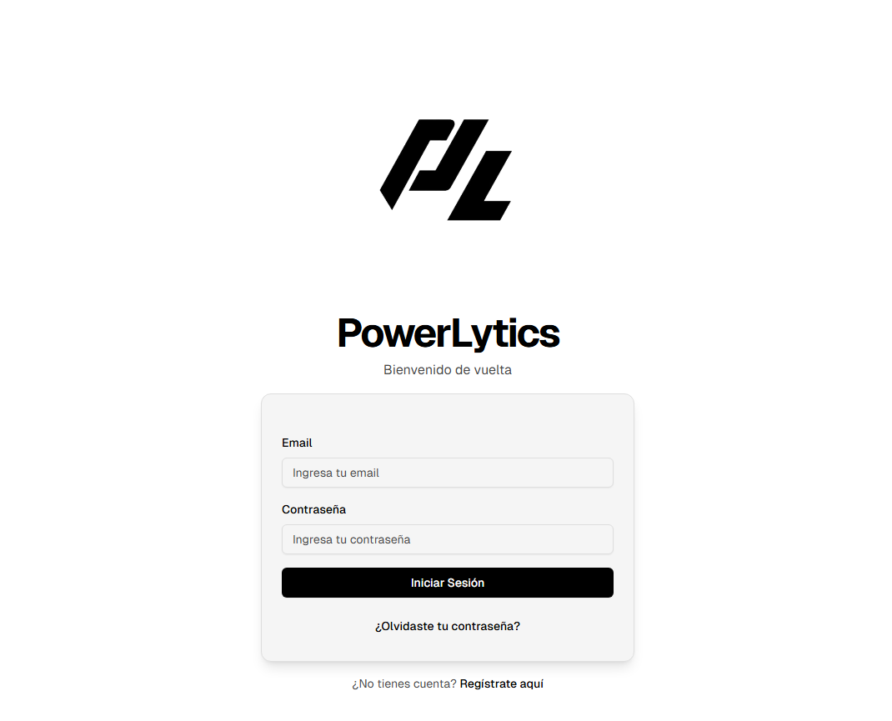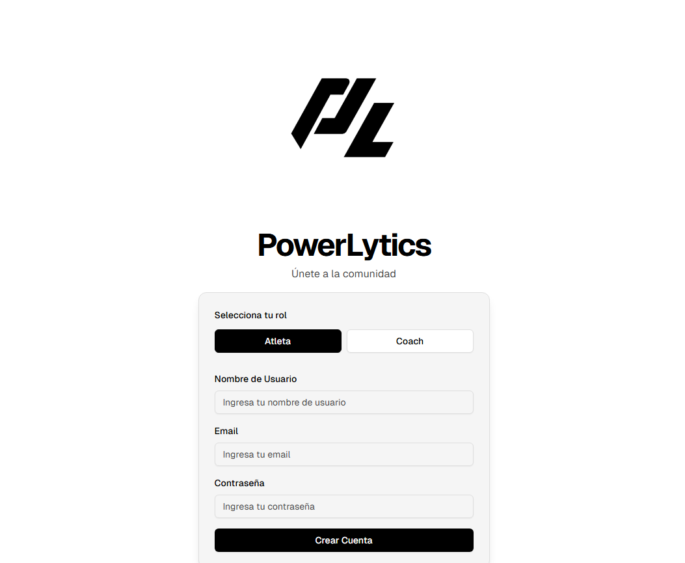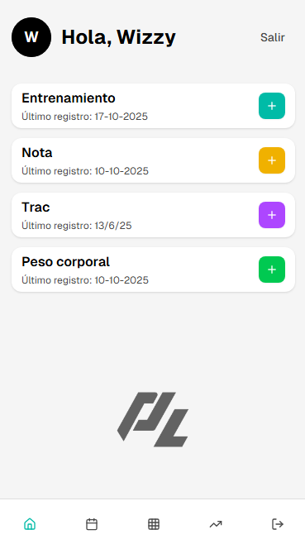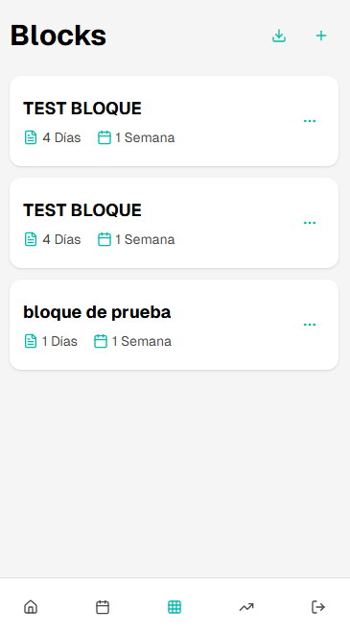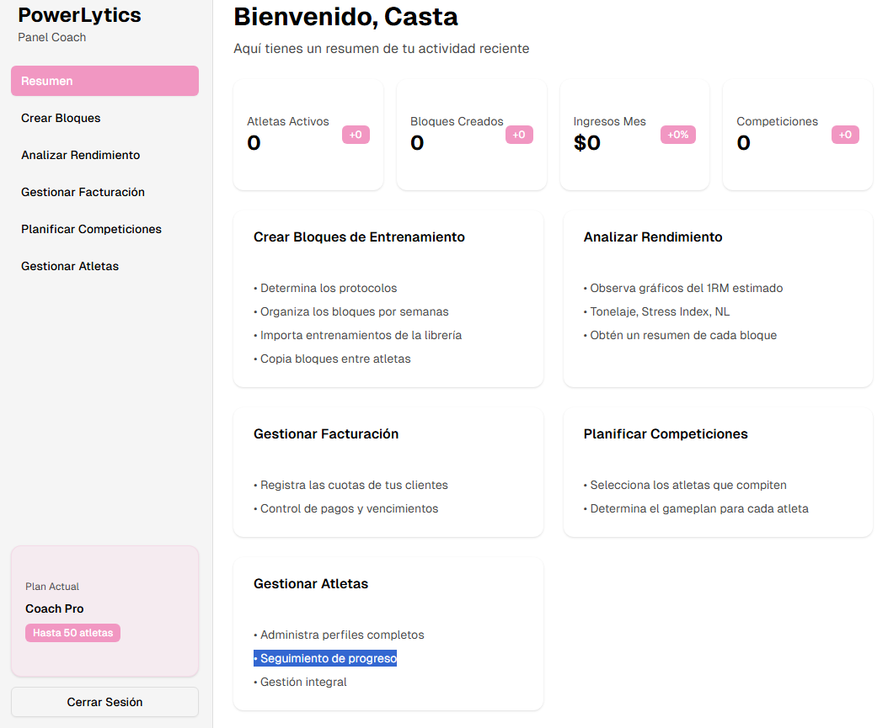  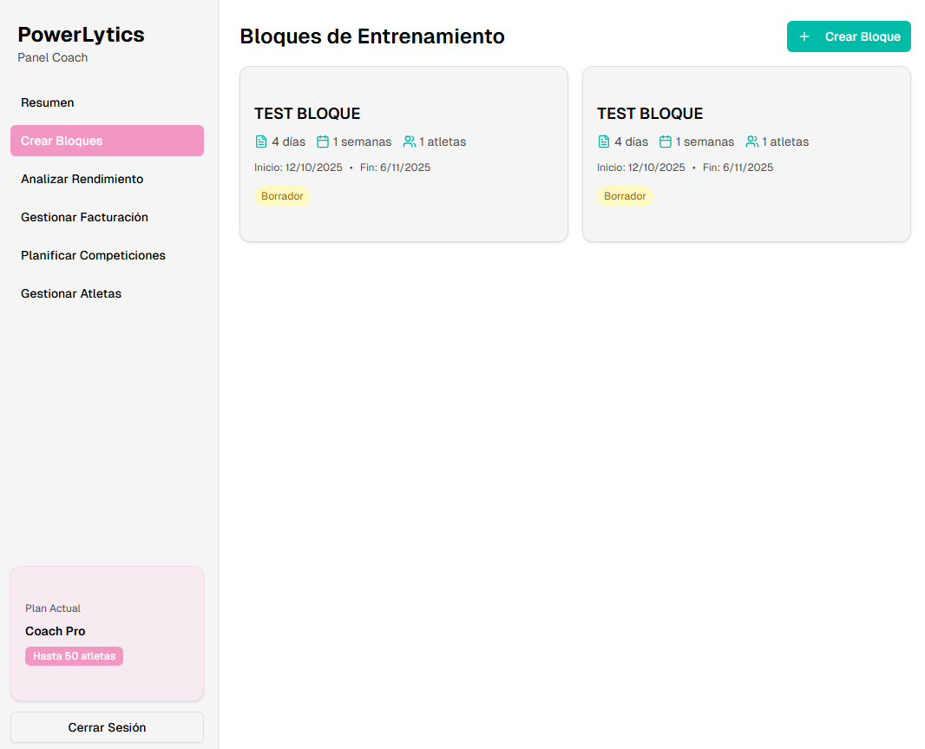
6. Intereses y proyecciones profesionales | Creemos que el proyecto nos ayudó a orientarnos aún más para ver en qué área nos queremos desempeñar, ya que trabajar en un caso realista como lo es el proyecto, ayuda bastante a asimilarlo con la realidad, Además, estar aplicando una metodología para llevarlo acabo ayuda aún más a saber como seria en un trabajo.  Si, terminando el proyecto, creemos firmemente que es el camino que queremos tomar, al menos al inicio de nuestra carrera laboral.  Como grupo, nos gustaría seguir profundizando lo que es minería de datos o lo relacionado a data science, ya que nos quedamos con ganas de seguir aprendiendo en esa área.  Nos proyectamos con un poco más de experiencia luego del desarrollo de este proyecto, creemos que puede ser un gran proyecto que nos respalde a la hora de salir a buscar la vida laboral.

Conclusiones

Javier Cornejo:
As Scrum Master, my role was crucial in coordinating the team and ensuring the correct application of the Scrum methodology. I learned to organize planning and retrospective meetings, identify impediments, and facilitate communication among team members. This project allowed me to strengthen my leadership, conflict management, and quick decision-making skills, understanding the importance of guiding the team without imposing decisions. Additionally, working on PowerLytics motivated me to explore how technology can positively impact powerlifting, combining project management with a sport we are passionate about.

Martín Hernández:
In my role as Product Owner, I focused on defining and prioritizing project features, ensuring that development met the users’ needs. It was very helpful to have the participation of coach Benjamín Castañeda, as his professional insight allowed us to better understand the real requirements of athletes and coaches, translating their needs into clear and functional user stories. I learned to keep the Product Backlog updated and make strategic decisions about which features to develop first. This experience allowed me to gain a comprehensive vision of the project and strengthen my planning and requirements analysis skills, reinforcing my interest in creating technological solutions for powerlifting.

Benjamin Rojas:
As a Developer, I was directly involved in designing and implementing the front-end, back-end, and database management. This experience allowed me to deepen my skills in programming, information security, and system integration. I learned the importance of writing clean, scalable, user-oriented code, as well as conducting continuous testing to ensure system functionality. My role brought me closer to the real impact of technology in powerlifting, showing how well-executed development can optimize athlete and coach performance tracking.

Reflexión

The development of PowerLytics was a valuable experience that allowed us to apply our knowledge in a real-world case, combining technology and sports. Through the use of the Scrum methodology, we strengthened our teamwork, planning, and problem-solving skills. Furthermore, the project deepened our interest not only in web development and data management but also in powerlifting, a sport that inspires us and where we identified a real opportunity to innovate through practical and specialized technological solutions.

